MATH MYSTERY BLOCK

Nivel: 2º ESO
Contenidos: Proporcionalidad y porcentajes

Autor: Laura Castiñeira Portela

Material:
- Libreta perforada con dos candados, uno a cada lado.
- Bolígrafo de tinta invisible con linterna.
- Lazo, “escítala”.
- Disco de cifrado.

Estructura del juego:

La primera de las pistas se proyecta con el ordenador y proyector. También se podría imprimir y plastificar.
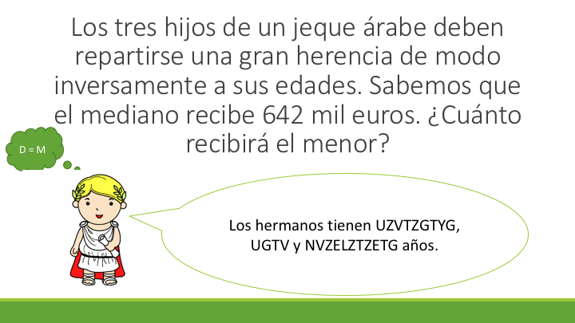

Para poder resolver el problema es necesario conocer el cifrado de César. Sería aconsejable que el profesor le proporcionase al alumnado las pistas necesarias para poder obtener las edades de los hijos. Disponen de un disco de cifrado (plantilla obtenida en: https://eduescaperoom.com/cifrado-cesar/)

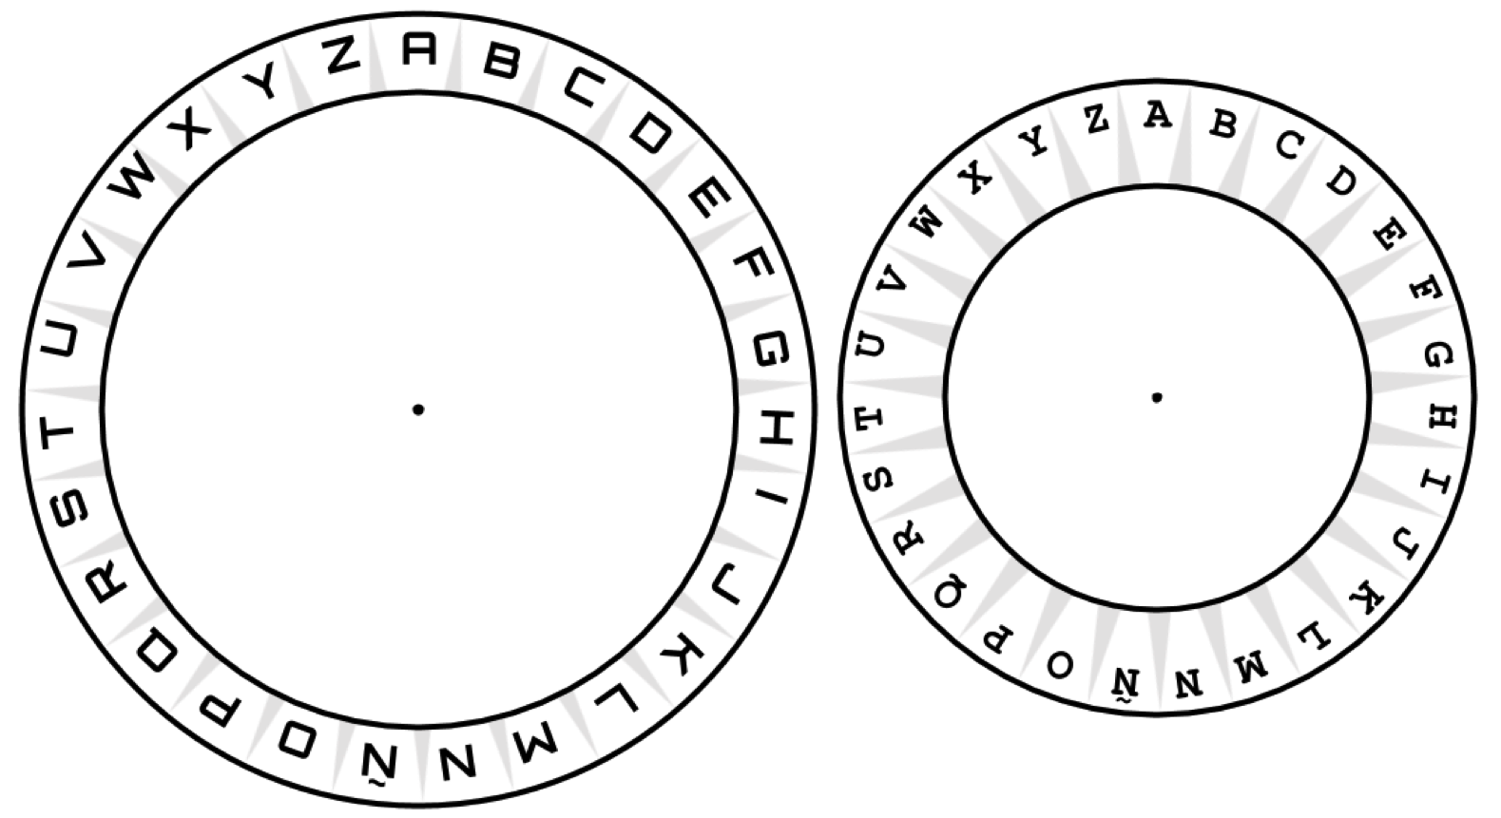

Resolviendo el problema, abren el primer candado con la clave 963.
La segunda de las pruebas se encuentra dentro de un sobre que está enganchado al primer candado. Al abrir el sobre, nos encontramos con una tarjeta (enunciado del problema) y un lazo con números escritos.

Durante el Black Friday visito el Carrefour para ampliar mi filmoteca. Todos los DVD cuestan , euros. ¿Qué oferta es la mejor si quiero comprar 3 DVD?
- 3x2
- Descuento del 30%
En ese caso, ¿cuánto costaría cada DVD?
¿E¿ci

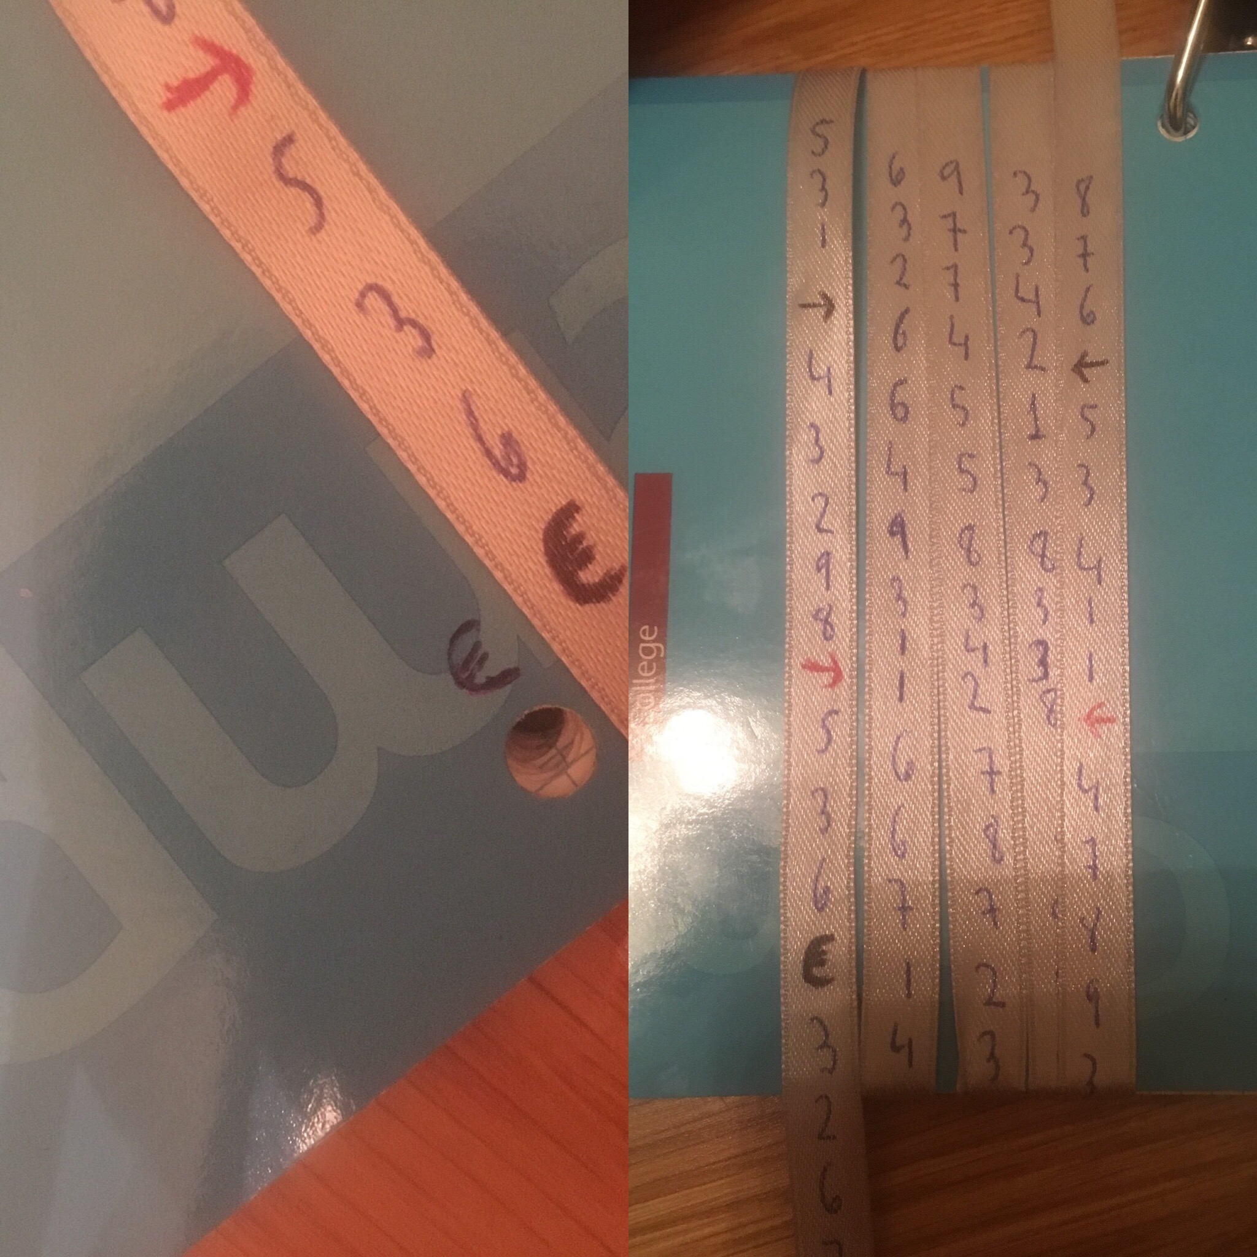
Para poder resolver el problema, necesitan saber el precio inicial de un DVD. La libreta tiene el símbolo del euro dibujado (€) y en el lazo también está marcado dicho símbolo. Solapando ambos y enrollando el lazo a lo ancho de la libreta, se obtiene el precio inicial del DVD (12,8 €).

Resolviendo el problema, los DVD salen más económicos con la oferta 3x2, siendo el precio por unidad 8,53 € (aproximadamente). Con dichos dígitos, se abre el segundo candado.

La tercera de las pruebas nos la encontramos al abrir el cuaderno. En el cuaderno figura escrito el último problema y un sobre pegado. Dentro del sobre nos encontramos con las piezas de un puzle.
Al montar el puzle obtendrás un cuadrado mágico, en él la suma de los elementos de cada fila, de cada columna y de cada diagonal es la misma. Si las letras x, y, z representan números, calcula (x+y)²+z².

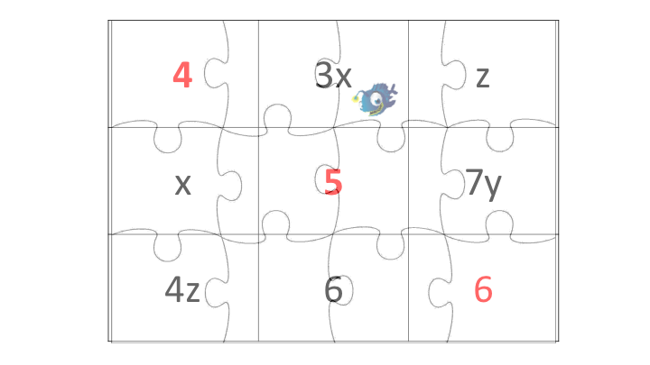

Los números en rojo están escritos con tinta invisible por lo que necesitan la linterna para poder visualizarlos. Como pista tienen el dibujo del pez linterna. Deben resolver tres ecuaciones de primer grado para calcular los valores de las tres incógnitas. El resultado final es 20.

